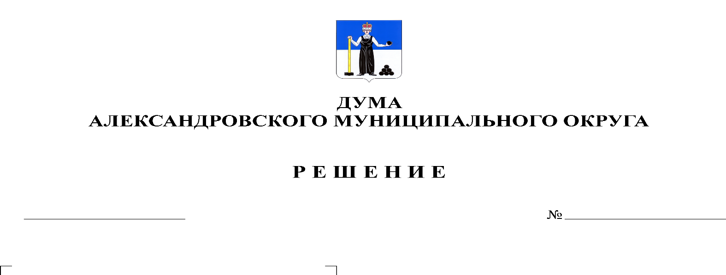
О внесении изменений в решение Думы Александровского муниципального округа от 22.10.2019 № 21 «Об утверждении графика приема избирателей депутатами Думы Александровского муниципального округа»

243
28.10.2021

На основании Положения о Думе Александровского муниципального округа Пермского края, рассмотрев предложения депутатов Думы Александровского муниципального округа, Дума Александровского муниципального округа
решает:
1. Внести в решение Думы Александровского муниципального округа от 22.10.2019 № 21 «Об утверждении графика приема избирателей депутатами Думы Александровского муниципального округа» следующие изменения:
1.1. читать строки 10,11 в новой редакции:

10. | Анисимова Татьяна Александровна | Первый  понедельник  месяца | п. Яйва, ул. Заводская, д. 43  (зал заседаний) | с 16:10 до 17:10
11. | Кочутина Татьяна Геннадьевна | Первый  понедельник  месяца | п. Яйва, ул. Заводская, д. 43  (зал заседаний) | с 16:10 до 17:10

2. Опубликовать настоящее решение в газете «Боевой путь» и разместить в сетевом издании Официальный сайт органа местного самоуправления «Александровский муниципальный район Пермского края» (www.aleksraion.ru).
3. Настоящее решение вступает в силу с момента подписания.

Председатель Думы
Александровского муниципального округа Л.Н. Белецкая

